Lucia Borzaga

# MARIO BORZAGA OMI 1932 1960

### ------------------------ 4 --------------------- Colección de Herencia Oblata Postulación General Oblata Roma, Italia 1992 ------------------------ ---------------------

## NTRODUCCION

*“El P. Mario Borzaga nació en Trento en 1932. No contamos con datos oficiales de su infancia. Cambió el Seminario por el Noviciado en 1952 y fue ordenado de sacerdote en 1957. Tocaba el piano; sus autores preferidos eran Chopin, Bach, Grieg, Dvorak, junto con otros compositores menores. Sólo fumaba ‘Aurora’. Vivió en Trento en Via Gorizia No. 18. Está vivo”.*

Así en su modo de ser alegre, Mario escribió su propia biografía. Sin embargo, los detalles de esta vida están disponibles y la memoria de esta vida continúa viviendo en una sola dirección.

## UN COMIENZO FRAGIL

Mario nació en una espléndida tarde de agosto del año 1932, en los verdes suburbios de la ciudad de Trento. En el momento de nacer surgió una emergencia relacionada con su salud. Su madre contaría más adelante: “Durante la gestación del niño, mi madre tenía una enfermedad incurable. Mi hijo que estaba a punto de ver la luz del día se sintió afectado con mi sufrimiento. Al mismo tiempo reflexioné acerca de esto con alegría. Gracias a Dios nació, porque yo estaba enferma. Esa noche creí que me moría”. El padre de Mario se enfrentó al momento con fortaleza y madre e hijo se salvaron. Los primeros meses fueron angustiosos: Mario lloraba continuamente. Sus padres pensaban para sus adentros que el niño no estaba completamente normal. Sin embargo, no por eso le amaban menos, al contrario, le reservaban un lugar especial en sus corazones.

Sus hermanos Fabio y Emilio estuvieron ausentes durante una temporada para que Mario tuviera una mejor atención. Pero pronto mejoró y volvió de nuevo a estar reunida toda la familia. Sin embargo, Mario siempre estuvo delicado de salud y era propenso a contraer enfermedades.

Su madre nos habla de otra enfermedad a temprana edad. “Cuando tenía dos años y medio contrajo una grave neumonía bronquial. Dos veces al día recibía la visita del médico que le daba pocas esperanzas de vida. Casi nos desmayamos cuando nos dijo: creo que será un Angelito del Cielo. Yo le observaba día y noche y rogaba a María Auxilio de los Cristianos y a San Juan Bosco. En la séptima noche no daba señales de vida”. Pero las súplicas de la madre triunfaron y Mario vivió.

## AÑOS DE CRECIMIENTO: “SIEMPRE LLENOS DE CIELO”

Cuando todavía era muy pequeño demostraba su afición por las montañas, el ciclismo y las excursiones largas y exploradoras. Las montañas de los alrededores no guardaban secretos para él, su refugio favorito se encontraba en la copa de los árboles del jardín. Guardando el equilibrio transversalmente en la bicicleta de su padre, recorría velozmente las calles de la ciudad. Participaba en todos los juegos con sus hermanos, sus vecinos y los jóvenes del centro parroquial. En este tiempo su vida era una sucesión de conquistas y descubrimientos.

Los niños Borzaga - 1935 Emilio, Fabio, Mario.

Mario recordaba siempre muy bien: *“... mi primer día de clases en el lejano octubre de 1938 en la escuela Francesco Crispi en la Via San Bernardino. Tenía seis años de edad, vestía camisa blanca con botones de vidrio y pantalones cortos de color negro. Mi maestro se llamaba Tomassini. A partir de este día, los meses y los años transcurrían como torrentes en las montañas”.* Su relación con el primer maestro fue una serie de continuas y recíprocas desavenencias, pero a partir del segundo y hasta el quinto año de la escuela elemental, se acabaron los problemas. El señor Gilmozzi, un maestro y pedagogo de primera clase, de inmediato se percató de la creatividad inteligente de su pequeño alumno con sus fantasiosos caprichos que le distraían fácilmente de sus tareas, como el vuelo de una golondrina o *“la ventana del salón de clases siempre llena de cielo”*. En estos primeros años escolares, no faltaba tiempo para jugar y Mario se encontraba siempre acompañado de sus hermanos y muchos de sus vecinos.

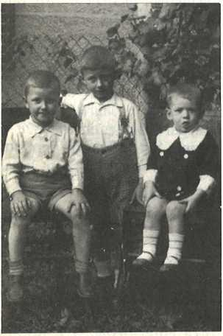

El centro juvenil de la Parroquia donde se forjaría su profunda religiosidad tenía también pasatiempos como competencias o teatro y tuvo una particular importancia en la niñez de Mario. A los seis años ya era acólito, llevando siempre consigo a sus hermanos, orgulloso cuando vestía la túnica blanca del S. Tarsicio, el niño mártir. Estando recién ordenado de sacerdote escribiría: *“He celebrado misa en el altar donde ayudé cientos de misas, en la Iglesia de los Hermanos Bertonianos”.*

## UNA FAMILIA ACTIVA Y PIADOSA

Sus dos hermanos mayores, Emilio y Fabio eran sus compañeros más íntimos, pero con el tiempo les llegó una hermanita. Mario al momento quedó embobado con ella y se ganó su cariño. Ella llegaría a ser su compañera más íntima en sus juegos y expediciones.

Su padre confiaba a sus tres hijos tareas determinadas de la casa y el jardín, desde entonces, Mario mostraba poca afición por el trabajo manual, lo que se prestaba a frecuentes bromas dentro de la familia. En su hogar no existía la monotonía; fue siempre una colmena de diversas actividades, gracias a las manos de oro del padre, Constante, y de la madre, Ida, que eran prácticamente capaces de hacerlo todo. Y los hijos se parecieron a sus padres. Su padre trabajaba como maestro carpintero en una escuela católica, donde además de ocuparse del funcionamiento normal del taller, era además el responsable del aprendizaje en el arte de la carpintería de los niños sordos.

Por encima de todo no estaba ausente la plegaria ni el “espíritu” de oración en la familia. El rosario de la noche era parte de la costumbre diaria. El padre era el primero en arrodillarse, aun cuando llegara cansado después de un día de trabajo, y la familia se unía a él en el rezo a la Virgen María.

## TIEMPO DE GUERRA: LA PRIMERA COMUNION “LA GRANDEZA DE LA GRACIA”

Cuando el gobierno fascista estaba en el poder fue un difícil período para Italia. Mario por su parte se resistía. En las marchas obligatorias del movimiento de niños fascistas, el Balilla, siempre llegada a introducir el desorden. Después, cuando lo expulsaban, se divertía viendo el desfile a distancia.

En 1940 la guerra llegó a Italia. Al poco tiempo se hizo sentir el frío y el hambre. Las diestras manos de la madre hacían milagros para completar el sueldo del padre. Sin embargo, el estilo de vida familiar decayó muchísimo. Mario siempre sufrió con los problemas de sus hermanos. Trento llegó a ser escenario de continuos ataques aéreos y la familia tenía que estar protegida en los refugios. El 14 de marzo de este año Mario recibió su Primera Comunión. *“Fue un día variable, soleado y nuboso. Acompañados de centenares de personas en la gran Catedral asistimos a recibir a Jesús en nuestros corazones de niños. ¡La gracia de las gracias! Jesús no me dijo casi nada, sin embargo ¿cuántos de estos niños serían escogidos como yo para ser sacerdotes y misioneros? No deseo saberlo para no asustarme. Nuestro jefe del grupo me dio una cartulina bendita que aun conservo. Ahora han pasado muchos años y Jesús ha entrado en mi alma muchas veces. En estos momentos El me ha hablado y me decía tantas cosas que con frecuencia me quedaba callado”.*

## SER SACERDOTE: UN ANGEL DE LA GUARDA ATAREADO

Gracias a sus servicios de acólito, al espíritu de oración inculcado por sus padres y a la vida en el oratorio, maduró en Mario el deseo de ser sacerdote. Cuando tenía cuatro años ya sentía esta aspiración y uno de sus muchos juegos consistía en transformar en un iglú la mesa de la cocina y allí mismo junto con su hermana celebraba sus propias y especiales liturgias.

Cuando Mario puso de manifiesto su atracción hacia el sacerdocio, sus padres consultaron con el profesor de su escuela y con el Rector del Seminario Menor: no acababan de decidirse. Sus dudas provenían de la corta edad del niño y por las dificultades de la guerra.

Ingreso al Seminario Menor - 1942 Fabio, Lucia, Emilio, Mario

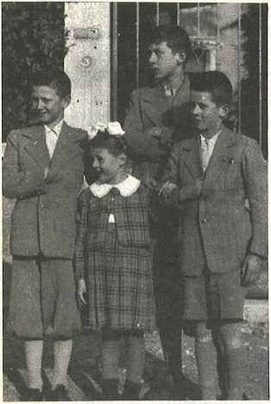Como siempre fue su madre la que observó: “El niño estuvo consciente prematuramente de su vocación sacerdotal, de la llamada de Dios. El ha comprendido al buen Maestro, pero es todavía demasiado niño. Este me pidió un consejo. Por eso acudí al Rector del Seminario Menor, Monseñor Scalvini y a mi hermano, Don Julio”. Mario permaneció en el Seminario en la festividad de San Luis para que pudiera evaluar el ambiente del nuevo lugar. Volvió a su hogar, “contento y satisfecho”: había tomado ya su decisión; era el año 1943, días después de cumplir once años. En 1956 escribiría en su diario: *“No me equivoqué, hace trece, cuando tenía once años e ingresé por primera vez al Seminario en Drena. Creo que a partir de ese día mi ángel de la guarda tuvo que estar muy ocupado. Mi madre que en ese momento sufría por una operación de la mano me encomendó con una persona que iba al mismo lugar. A la hora de viajar conmigo me abandonó, pero no me eché a llorar. Una señora, que me vio haciendo esfuerzos, sobrecargado con mis pertenencias, me detuvo y me dijo que me fuera a su casa encima de su montón de equipaje. Después algún ángel me guio en la oscuridad hacia el Seminario, una de las gracias más grandes de mi vida”.* De esta manera recuerda él su entrada en el Seminario, lejos de su hogar, y que había sido evacuado a un pueblecito perdido en las montañas debido al constante peligro que significaban los despiadados bombardeos sobre la ciudad.

Mario escribía diariamente una tarjeta a su madre; estas cortas palabras se dirigían también a toda la familia. Sentía mucha nostalgia. Las privaciones eran incontables - el frío, el hambre y toda clase de peligros que lo acechaban.

Al terminar su primer año escolar Mario se reunió con su madre, Emilio y Lucía en Pré en el Valle de Ledro, donde tuvieron que buscar refugio con un tío por causa del bombardeo masivo de la ciudad el 13 de mayo de 1944.

El 11 de noviembre de este año regresaba al Seminario en Roncone, Giudicarie. En esta ocasión lo acompañaba su madre y se separaron con el corazón apesadumbrado después de un prolongado abrazo y de abundantes lágrimas. A todo esto se puede agregar su verdadera y real tristeza por la ausencia de su padre al que no había visto, hacía más de un año. Entre Mario y su padre existía un tácito entendimiento, una sensación de profunda comunión, basados en un amor y aprecio mutuos. Su padre siempre hombre de fe y oración, estaba muy orgulloso de él y estaba infinitamente agradecido al Señor que le había honrado hasta el grado de haber escogido a uno de sus hijos para el sacerdocio.

## “LOS AÑOS MAS ALEGRES DE MI VIDA”

El 25 de abril terminó la Segunda Guerra Mundial. “Una vez pasado el peligro”, comenta la madre,” regresamos a nuestro hogar dando gracias a Dios desde el fondo de nuestros corazones”.

En otoño Mario fue al Seminario, en Trento, para continuar su educación secundaria. Su madre comentaba: “Contento como estaba de encontrarse cerca de su familia, podíamos estar juntos y hablarnos a diario él estaba encantado de seguir en contacto con su familia”.

Los formadores eran hombres dedicados y extraordinariamente competentes en la formación humana y espiritual de los futuros sacerdotes. Mario recordó siempre al Rector del Seminario que sabía cómo amar, y al director espiritual lo describe como un “santo sacerdote”; y otro tanto se podía decir de los profesores y sus ayudantes. El se sintió amado por todos, a pesar de bastantes casos de incomprensión por causa de su propio carácter a veces tímido, pero lleno de imaginación y creativo, que le inclinaba más al arte que a los asuntos prácticos. Respecto a los estudios no tuvo problemas. Era sociable con sus compañeros. Le atraía la música clásica cada vez más. El fútbol, su bicicleta y las largas excursiones a las montañas no dejaban paso al aburrimiento. No olvidó pulir su estilo literario mediante lecturas cuidadosamente seleccionadas. Mario recordaba estos años como los más felices de su vida. *“El cuarto año de preparatoria aun lo recuerdo como uno de los años más felices de mi vida. Amaba a Jesús y a María: rezaba; me defendía bien con mis estudios y soñaba”.*

Terminó la preparatoria con máximas calificaciones... ¡más o menos! Fracasó en el examen de griego. Esa mañana hacía su recorrido por la ciudad, la vuelta ciclista a Italia. ¡Por este motivo hizo la traducción precipitadamente! Después del examen complementario, que pasó bien sin haber tenido que estudiar mucho durante el verano, el texto de griego fue arrojado al aire para volar en gran estilo y caer sobre el tubo de la chimenea.

## “SACERDOTE APOSTOL, MISIONERO”

Continuó sus estudios en el Seminario Mayor. Encontraba ahora nuevos formadores y maestros. Aquí se encontraba más a gusto; estaba con los mismos condiscípulos, que más que compañeros eran sus amigos. Se le iba a exigir mucho más. Pero por encima de la entrega personal a la formación humana y espiritual, había un proceso para la toma de decisiones y la formación de criterios. Jesús quien fue su amigo durante su niñez, forjó en Mario un espíritu de contemplación eucarística. La Santa Misa de la mañana se prolongaba durante la jornada diaria mediante su hora personal de adoración y un largo período de acción de gracias en que pedía insistentemente ser “Sacerdote, Apóstol, Misionero..”.

El 14 de noviembre de 1948 recibió la sotana. Su madre escribía: “Toda la ropa que necesita un clérigo, la preparé con mis propias manos. Parecía como si llevara algo precioso, como una joya y mucho mejor que esto. Al regresar a mi hogar, entré en la Iglesia Salesiana, e hice prolongada oración para pedir por su vocación para que el Señor le ayudara a perseverar, tan contento y sereno como se sentía en este momento. A continuación compré una estatua de María Auxiliadora de los Cristianos. Al día siguiente, en la Iglesia del Santísimo Sacramento se celebró la Misa para la ceremonia de la vestidura. Treinta de los clérigos, formando una procesión, portaban en sus brazos, las vestiduras sacerdotales con una sobrepelliz y un bonete”.

Mario puso todo el entusiasmo en sus estudios clásicos. Comenzó a escribir prosa y poesía. Durante las vacaciones tradujo las obras de Thomas Merton, haciéndolo en verso. Las subidas a los Alpes Dolomitas llegaron a tener mucha importancia para él. Las excursiones ciclistas emulaban la Vuelta a Italia. El piano era su pasatiempo favorito. Sus días estaban marcados por un ritmo absoluto, especialmente en el punto de la oración. En pequeños diarios anotaba cuidadosamente, sugerencias, aspiraciones y pensamientos espirituales y dedicaba mucho tiempo a Jesús en la Eucaristía. Nacía en él un amor especial al Sagrado Corazón y poco a poco surgía en su alma el deseo por ejercer un apostolado en las lejanas regiones heladas, tal vez relacionado de alguna manera misteriosa con los juegos infantiles bajo el iglú de la mesa de la cocina. En algunas pequeñas revistas de la biblioteca se hablaba de algunos misioneros que trabajaban en el Polo Norte, los Oblatos de María Inmaculada.

Llegó el tiempo de los exámenes públicos. Los pasó con brillantez. A excepción de filosofía, cuyo profesor era un reconocido ateo. Mario mantenía una posición específicamente católica y tuvo que repetir la asignatura. En otoño, por consejo del Arzobispado mismo, se otorgó el punto al profesor y fue promovido a un puesto más alto.

## ¿SERA OBLATO?

A pesar de su decepción en el examen de filosofía, Mario al regresar a su casa se encontró con un maravilloso regalo de su madre - un piano. Con su silencioso trabajo como costurera, reunió el dinero necesario para comprar un piano, uno de los mejores modelos alemanes. La casa se llenó inmediatamente con valses, serenatas, fugas, tocó pianísimo o fortísimo. Se inició un concierto en que participaron su hermano Emilio con el clarinete y Fabio con el acordeón. No había escasez de bajos y tenores - y...¡la mezzo soprano!

Mario escribió en uno de sus diarios: *“Si bien recuerdo, hace cinco años en Rovereto estaba haciendo mi examen complementario en filosofía; es una fecha bastante importante, porque recuerdo que esa noche tomé dos vasos de vino de más, y al irme a la cama a eso de las once y media con mis sienes martillándome, me arrepentía de los excesos cometidos y prometí a Jesús que le amaría con un amor torrencial y, como primer acto de reparación, la vaga idea de llegar a ser Oblato*”.

Pidió consejo a su director espiritual que prudentemente le recomendó que esperara, pues podría tratarse de un caso de entusiasmo juvenil. Mario obedeció y rezó.

Así empezó su primer año de teología. En su corazón se desarrollaba con más fuerza el deseo de ser Sacerdote, Apóstol, Misionero, en un total e incondicional don de sí mismo.

Su director espiritual, habiendo comprobado la seriedad de su vocación, le permitió que la siguiera. Mario confió su proyecto a Emilio para sondear su opinión y para preparar el terreno en su familia para así atenuar el dolor de la partida. Pronto ellos conocerían sus planes.

A su madre le hizo esta confidencia: *“Siento que Dios me llama a trabajar en misiones lejanas, al otro lado de los mares, donde existen tantas almas que aún no conocen a Dios. En nuestra propia diócesis hay muchos sacerdotes y religiosos*”.

Una visita rápida de Mario al noviciado de los Misioneros Oblatos de María Inmaculada, en Molise, confirmó su decisión.

## SI... SERÁ UN OBLATO

Se fijó el día de su partida. Todos fueron a la estación para el adiós, confortados con la esperanza de verlo de nuevo al terminar el noviciado.

En la mañana del 7 de noviembre de 1952, subió al tren que, desapareciendo en el valle, lo llevó lejos - lejos de sus montañas y del calor de su hogar; lejos de su querido seminario y de la calurosa amistad de muchos compañeros; demasiado lejos de su ciudad natal y de la cultura germana de su región.

El corazón de Mario estaba triste al despedirse. El impacto inicial del noviciado fue duro, todo parecía desagradablemente extraño para él. A pesar de esto no daría marcha atrás, habiendo él mismo escogido al Absoluto. Gradualmente se fue acostumbrando a su nueva vida y volvió a recuperar su equilibrio emocional. Escribió a su familia: *“Ha terminado mi nostalgia y estoy finalmente satisfecho: aunque los alrededores me parecieron al principio demasidado llanos, ahora los siento más agradables y a veces los encuentro hermosos y poéticos”*.

Comenzó escribiendo muchas cartas: *“Debo comunicarte que el veinte (de noviembre), jueves por la tarde, he comenzado oficialmente el noviciado, orgulloso por llevar la banda de los Oblatos. Estoy realmente contento del paso que he dado, ¿y tú?”*. Con timidez aseguró a su madre y a su hermano: *“Los superiores no permiten que nos falte algo”.* Y más adelante durante el noviciado, escribió: *“Es un año en que se pondrá a prueba nuestro potencial, para nuestra completa entrega al Señor, un año que nos exige renunciar para vaciarnos completamente de nosotros mismos, como podría vaciarse una cubeta de basura, sin sentir ningún pesar”.*

Con alegría y orgullo pudo finalmente anunciar a su familia que el 21 de noviembre de 1953 pronunciaría sus votos y pedía que rezaran por él.

## SER UN HOMBRE FELIZ

Al final del noviciado, Mario abandonó Ripalimosani para dirigirse a San Giorgio Canavese (cerca de Turín) para completar sus estudios teológicos, que había comenzado en Trento. En el Escolasticado alternaba horas de estudio con horas de trabajo manual este bendito trabajo que tanto detestaba.

En el otoño de 1956, Mario decidió empezar el *“Diario de un Hombre Feliz”*.[1] Su diario fue escrito cuidadosamente sin enmiendas posteriores, en la seguridad de que nadie lo leería. Escribía rápidamente sobre lo que ocurría cada día. Entre líneas destacaba su personalidad completa. Desaparece la timidez y lo que se manifiesta a través de la velocidad de su pluma, es su alma romántica, extática ante la belleza de la creación, sin ocultar su aversión al trabajo manual, su dolor y sus sufrimientos, su mal humor y sus preferencias. Y respecto a la comunidad la describe tal como era, esculpe en pocas palabras la figura de sus compañeros y amigos sin permitirse expresar observaciones superfluas ni juicios precipitados.

Mario claramente sintió una “llamada”, pero también una selección, una elección para una misión determinada. *“El nos ha escogido, y no a los milagros, para extender su Reinado y, quizá algún día me ahogaré en lágrimas y en sangre por el amor de Cristo”.*

## JESUS ME TRANSFORMARA COMPLETAMENTE...

El tiempo de los votos perpetuos se acercaba. No había titubeos o dudas. Jesús, el amigo de su infancia, era desde ahora el hombre del sufrimiento, con quien puede relacionarse en perfecta armonía, mediante la consagración hasta la muerte, afirmando con confianza: “Ya he comprendido mi vocación: ser un hombre feliz, aun en el esfuerzo por identificarse a sí mismo con Cristo crucificado”. Y respecto del Señor plantea la pregunta: “¿Cuánto dolor permanece, cuánta oscuridad más nos espera?” En la víspera de sus votos escribía, como era de esperar de parte suya: “Yo sé lo que significa la muerte, yo debo morir a diario desde el amanecer hasta el anochecer, obteniendo fortaleza del Pan que es la Víctima, que es el Sacramento del Amor, del Sufrimiento, de la Voluntad del Padre y a partir de esto yo conseguiré la fuerza para amar, para sufrir, para cumplir con la Voluntad del Padre.

A propósito de sus votos, Mario escribió: *“En la Comunión yo pronuncié con una voz clara y firme mi oblación perpetua, y me asombró no haberme puesto a temblar ni siquiera por el frío. Entonces Jesús vino a mi encuentro, dándome todo lo que un Dios Víctima del amor puede dar a un alma que fue objeto de su particular amor”*.

Se dio cuenta de que el Señor le estaba llamando a una total e incondicional entrega, a lo que se sentía continuamente atraído, a reducirse a la nada: *“Jesús me llamará tarde o temprano al heroísmo”*. En la Festividad de los Santos Inocentes escribió: *“Todos los mártires son inocentes; si deseo ser inocente debo ser mártir y la cumbre de la inocencia consiste en permitir que muramos sin motivos”.*

El día de la Ordenación Sacerdotal se aproximaba con rapidez. Es suficiente leer todo lo que había escrito en su diario para apreciar los movimientos internos con los que “el centinela esperaba el amanecer del día bendito.

*“El mismo Cristo que me ha escogido me ha dado la vida y la fortaleza de las vírgenes y de los mártires; hubo personas como yo, preparados desde la insignificancia y la debilidad; fueron escogidas para la lucha, se les proporcionaron las armas y salieron victoriosas. Yo también he sido escogido para el martirio. Y si aspiro a ser un sacerdote santo, no debo desear algo diferente, porque éste es el misterio que está en mis manos diariamente; el misterio de la sangre, de la total inmolación, de la completa entrega de mi mismo, de la inocencia que es el fruto de la renunciación, de la humildad ante la inmensidad divina. (Tengo grandes esperanzas en mi sacerdocio a través de mi alma, más aun aquí descansa toda mi esperanza) Creo que Jesús me transformará entera y completamente: el establecerá en mí: El reino de Amor y Sacrificio”.*

En este camino hacia el Sacerdocio María estuvo a su lado. *“Estoy convencido que la Virgen María ha tenido una participación notable en mi Sacerdocio”*. *“La Inmaculada Concepción hará mi alma a semejanza de la suya porque en ella descansará más a gusto el Corazón de su Hijo Jesús”*.

## EL SACRIFICIO DEL ALTAR

El 24 de febrero de 1957 fue ordenado sacerdote *“Sacerdos in aeternum,”* *“alter Christus”.* Ese día se observó especialmente la presencia de muchos familiares: se sentía profundamente conmovido, rodeado como estaba por el amor de su familia, sus amigos, especialmente por su madre y su padre.

El día siguiente celebró su primera misa. Más tarde, escribiría: *“Su Sangre brotó de mis manos sobre el altar y su Cuerpo nació como lo hizo de las entrañas de la Virgen; como ella estaba allí también”.* Las pocas palabras expresan claramente la casi simbiótica unidad que siente con la inmolación de Cristo. Fue un día de gracia y conversión.

*“Esta mañana había pensado pedir a Cristo, nacido por medio de mí, la gracia de un martirio seguro, del apostolado, de la predicación, y de un ministerio fructífero. Sin embargo pedí observar siempre a la perfección la Regla de los Misioneros Oblatos de María Inmaculada. La gracia estaba concedida desde este momento; lo que se necesitaba era el Sacrificio del Altar”.*

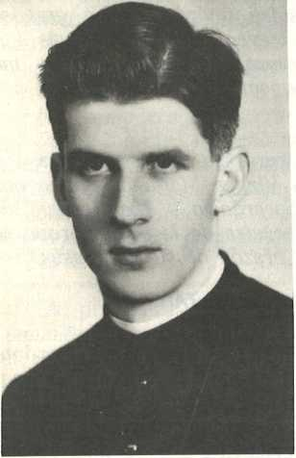Por todo esto, su amor a Cristo se extendió también al gran amor por sus hermanos. Así le explicó diciendo, *“...que quería estar a disposición de sus hermanos, servir a Jesús en ellos, dar ai menos su propio tiempo. Mi tiempo es de Dios y lo que es de Dios pertenece a todos”*.

Cuando le pidieron expresara su deseo por una futura misión, Mario titubeó, preguntándose a sí mismo qué quería de él el Señor. Finalmente se decidió Por ir a la misión de Laos como voluntario y en consecuencia hizo su petición al Padre General. La petición fue aceptada y partiría en otoño junto con otros cinco Oblatos.

El 28 de abril celebró la Misa Mayor en la Catedral de su ciudad natal. Una oportunidad que le permitió ver reunidos de nuevo a sus amigos, sus compañeros del Seminario y especialmente sus queridos familiares. Junto con éstos y el querido piano la velada se prolongó, animada con los cantos.

El 25 de julio regresó a pasar una temporada con su familia a Trento, donde permanecería hasta el momento de la partida para la misión. Pero su querido hogar no era ya su verdadera morada. *“Mi hogar es el lugar del llanto, del sufrimiento, del trabajo con sudor por el amor de Jesús”.*

Sacerdocio - 1957

## LAOS: “TODOS CONFIAN EN MI SANTIDAD”

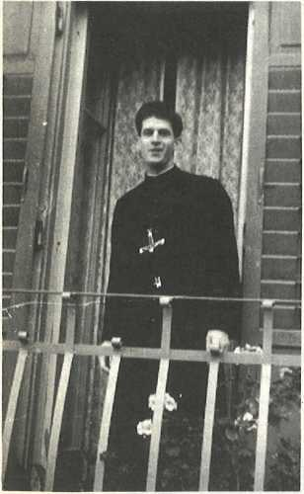Septiembre de 1957: En el hogar familiar. Ultima visita a su familia antes de partir a Laos.

Mario partió de Nápoles para Laos, una pobre región oriental, en compañía de cinco compañeros. La partida fue dolorosa, pero su entusiasmo por la nueva misión le ayudaba a superar los obstáculos. Les aguardaba un mes de viaje por mar y por tierra antes de llegar a Paksane una pequeña ciudad en el centro de Laos. No se le ocultó la violencia del impacto inicial cuando se le presentó *“cara a cara la brutal realidad que le esperaba”*. Junto con sus compañeros, comenzó de inmediato los estudios del año pastoral; sobre todo se lanzó de lleno al estudio del Laosiano. Con una mochila a la espalda, a pie o en bicicleta inició las visitas a los pueblecitos cercanos. Con su habitual generosidad, estaba dispuesto siempre a prestar una mano fuerte en el trabajo manual, que nunca le había gustado mucho, también porque estaba afligido al observar que *“tenía que hacer un poco de todo además del ministerio sacerdotal”*. Él tenía el compromiso de ser el corresponsal oficial de sus amigos italianos. Su correspondencia personal fue tan intensa como habitual, y le alegraba mucho dar y recibir noticias.

En mayo cuando ya dominaba con cierta soltura el Laosiano comenzó con el trabajo del apostolado en la montañosa región de Phon Hom y de Pak Kadine. Tenía un sentido profundo de responsabilidad respecto del trabajo que se le había encomendado. *“Todos estos hermanos confían en mi santidad y en mi fervor”.*

Los días transcurrían con rapidez: *“del altar al estudio, de la Cruz al gozo, no había otra cosa en mi jornada diaria. Nunca me cansaba de seguir a Jesús desde el momento en que me perseguía con su gracia, que es amor y es vida”.* Su anhelo por el martirio estaba aún presente, pero ya no era un martirio con sangre. *“Mártires de todas partes, dadme de vuestro amor, o nada. El problema está en que yo estoy más inclinado al amor del mártir que a ser un mártir por amor”.*

## “DAR VIDA”

En julio, Mario abandonó Paksane y ascendió a las montañas Kengsadok. Para él había llegado *“el tiempo de partir. Ir sólo con Dios, ir sólo por caminos en los que había soñado, caminos que nadie conocía, abandonados en tiempos pasados, que conducían al encuentro de estos hijos de Dios que necesitan luz y una llama para calentar sus cortas vidas e iluminar su corto viaje”*. Y repetía a sí mismo: *“no será suficiente dar medicinas, habrá que dar Vida esta Vida sublime que tú has pedido para vivir de manera que otros no mueran. Esto será tan difícil y doloroso como dar a luz, éste es el misterio del sufrimiento”*.

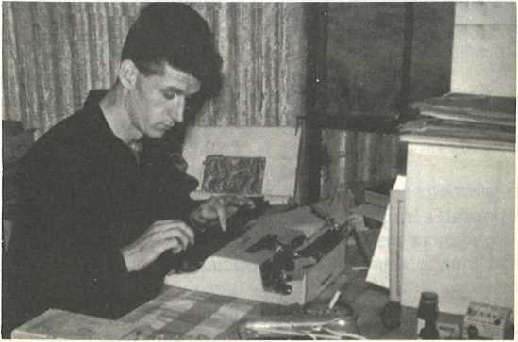

Un misionero en su escritorio Laos 1960

Mario conocía momentos de gran soledad, de aridez, de miedo; él sabía de la Noche Oscura. Una sensación de repulsión para todo y para cada uno era muy fuerte. El mismo afirmaba: *“Mi cruz es detestar amargamente a los que debiera amar, los Laosianos, es precisamente a ellos a quienes debo dar toda mi vida. Mi cruz es la lengua que no me las arreglo para aprender. Mi cruz soy yo, cruz para mí mismo”*. Siguieron momentos de desesperación. El día que cumplió veintiséis años se preguntó a sí mismo de nuevo: *“¿Cuántos años quedan de la jornada? centinela, ¿cuántas noches nos quedan todavía?”*

Tuvo otra obediencia para un nuevo puesto: en la fiesta de la Inmaculada Concepción estaría en Kiucatian, un pueblecito perdido en las montañas al norte del país. Con entusiasmo se puso de nuevo en camino hacia su grey. Puesto que tenía ya un buen conocimiento del Laosiano, empezó a estudiar Hmong. Entretanto organizaba la catequesis y administraba los sacramentos. Habiendo redescubierto su acordeón los entusiasmaba con su música alegre. Por Navidad los nuevos fieles le habían dado un local en señal de aceptación. No faltaban las enfermedades, una fuente de gran preocupación y Mario tenía escasos conocimientos médicos, pero estaba dispuesto a hacer por la gente todo lo que pudiera.

## “JESUS ME AMA “

Le asaltaron dudas de si Laos no sería el lugar indicado para él; le atemorizaba que no tuviera el carácter que se requiere para el apostolado misionero, demasiado tímido, demasiado inseguro, temeroso de todo hasta de su propia sombra. La lentitud en aprender las lenguas de la región le hacía considerarse perezoso, distraído e inconstante. Aun así, él sabía al mismo tiempo que no pediría nunca la vuelta a su patria.

El Viernes Santo de 1959 fue asaltado otra vez por temores, *“de muerte, de volverme loco, de que Dios me abandone. Respiro con dificultad, me siento nervioso, pero no es nada”* él dice, *“Jesús me ama siempre igual y yo le amo a Él”*.

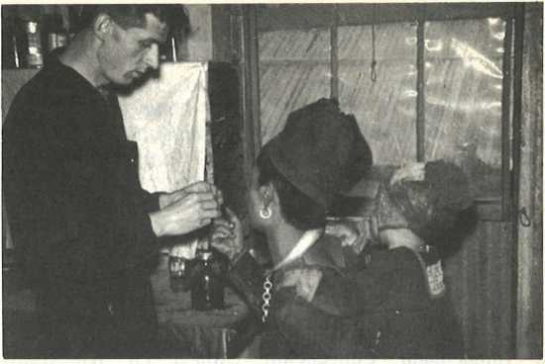

Cuidando el cuerpo también

En mayo subió a Long Vai. Conocía bien el Laosiano, y se sentía capaz de tener un encuentro significativo con los cristianos y con los catecúmenos del área. La situación empeoró con la presencia de los soldados de Pathet Lao que se habían instalado en esta localidad. El mes fue una sucesión de viajes, catequesis, de escaparse de los soldados. Pero en su diario escribía: *“Ya no tiene caso meditar, aun menos anotar la meditación, sencillamente es el momento de vivirla”.* Pidió al Padre *“pan para la jornada”* y a María *“el camino y algo suave para fortalecer mi debilidad”*.

## “JESUS ESTA TAN CERCA”

Entonces, casi inexplicablemente, su amor por su gente, rebosó. Al terminar el año todo el pueblo de Kiucatian y la vasta zona que lo rodea tenían puesta la confianza en él. Anotaba en su diario: *“Ahora estoy solo con Dios, y Jesús está tan cerca de mí que ni por un momento pienso en el miedo”.* Se acercaban las Navidades: *“Jesús nace en nuestros corazones en medio de tanta pobreza, de tanto silencio, y en la ausencia de cualquier apariencia externa. Sólo la fe reconoce a Jesús. Esta es una auténtica Navidad”,* escribía lleno de alegría, *“incluso los habitantes de Pouteung se mostraron finalmente bien dispuestos”*. Y empezó a estudiar su lengua con entusiasmo.

El año de 1960 se inició con más meses de duro trabajo. Gracias a los bautismos, tenía el consuelo de ver cómo crecía la comunidad de Kiucatian y los pueblecitos que estaban dispersos por las montañas eran verdaderamente una fuente de mucha esperanza. Mario dedicó especial atención a la catequesis de los nuevos cristianos y los catecúmenos, y él se encontraba siempre dispuesto a reunirse con las nuevas comunidades con el fin de adoctrinarlas, Pero estaba siempre presente la amenaza del Pathet Lao; el peligro de una emboscada se podía presentar en cualquier sendero de la montaña; y en ocasiones era necesario ocultarse para poder salvarse.

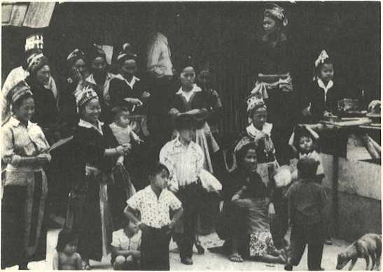

Los fieles en la Parroquia. Laos 1960

## “MORIR SIN MOTIVO”

A mediados de abril le habían llamado insistentemente de un pueblo para visitar a un enfermo. El momento y el lugar eran peligrosos, pero Mario, sacerdote, apóstol, misionero sabía que lo necesitaban. Con la mochila a la espalda, en compañía del catequista Shiong, partió al paso de montañeros diciendo: *“¡Estaré de regreso en dos semanas! ¡Te veré en Luang Prapang!”.*

Esperarían por él, en vano. Empezó la primera búsqueda. Se exploraron todos los caminos que había tomado, pero sin resultado. Mario y Shiong habían llegado a su destino, visitaron al enfermo y administraron sacramentos y partieron. Después, nada.

En Italia, en la ciudad de Trento estaban esperando ansiosamente una carta de él *“tan larga como un tren”*. En mayo un rutinario aviso por radio comunicaba que un Misionero Oblato de María Inmaculada, el Padre Mario Borzaga, estaba perdido en Laos.

## “SIEMPRE ESTAMOS PREPARADOS”

En la época de su consagración a la familia de los Misioneros Oblatos de María Inmaculada, Mario escribía repetidamente en su diario: *“estamos siempre preparados, Señor, en todo tiempo, para ser sacrificados, considerados como corderos degollados”*.

Este tiempo había llegado para Mario: ya había sido consumido día a día en el martirio silencioso del corazón, en la noche oscura de los sentidos, entregándose a sí mismo incondicionalmente sin escatimar su tiempo. También había dicho que él había *“recibido sangre”,* y sangre debe dar; había *“recibido amor”* y amor debe dar, de manera que no llegue a ser un parásito del altar. Se sintió llamado al Martirio y a repetir a menudo que su vida iba *“hacia la inmolación”.*

En abril de 1960, Mario entró por última vez en la densa selva. Esta ruta sería el surco para el grano de trigo que debía morir y ser transformado en el buen pan para la distribución entre el pueblo.

La última liturgia de Mario se celebró en silencio. Durante años había suplicado, después de la Comunión ser *“sacerdote, apóstol, misionero, mártir”.* El Señor le concedió su deseo en su cortísima vida. Su misteriosa muerte nos ha hecho que podamos percibir a Dios trabajando con su llamada y ver a Mario Borzaga dando una respuesta incondicional. Fue una feliz partida de común acuerdo.

**Nota**:Lucia Borzaga, la autora de esta biografía, es la hermana del P. Mario Borzaga, O.M.I. Es miembro del Instituto Secular de las Oblatas Misioneras de María Inmaculada (O.M.M.I.) fundado el 2 de julio de 1952 por el P. Louis Marie Parent, O.M.I.

**Traducción**: Lic. Antpnio Muñiz Pajin

Emmanuel ‘Mabathoana’ OMI (1904-1966)

## MOSHESH: GUERRERO Y ESTADISTA

Uno de lo más grandes guerreros menos valorados en la historia de Africa, es Moshesh (o Moshoeshoe) de Basutolandia o Lesotho, como se le llama actualmente. Los primeros habitantes de esta parte del sur de Africa fueron los ‘bosquimanos’ de los cuales existen como vestigios algunas pinturas en cuevas y varias palabras de su lenguaje, así como en la mayoría de nombres de lugares tienen un característico sonido de “click”, el cual tiene su origen en estas tribus. Los bosquimanos poco a poco fueron desapareciendo y una tribu llamada Nguni, pobladores de Bantu, atravesaron la cordillera de Drakensberg y se establecieron a lo largo del río Caledon en donde más tarde, se les unieron otras tribus de habla Sesotho.

## GUERRAS ZULU: NACE MOSHESH

La vida fue muy pacífica hasta que un guerrero Zulu, llamado Chaka, causó inquietud en los alrededores por lo que se abrió un periodo de gran confusión; tribus divididas, refugiados, campos destruidos, ganado asesinado y como consecuencia: carestía.

Moshesh nace en Menkhoaning, al norte de Basutolandia aproximadamente en 1790 y siendo un joven, asume el poder de la Nación. Reorganizó a su gente, dirigió ataques de la guerrilla en contra de Chaka y desde su fortaleza en Thaba Bosiu resistió numerosos ataques y en 1831 tuvo que enfrentarse a una importante batalla en contra de Mozilikatze (Mzilikasi), quien fue derrotado.

## LA GUERRA CONTRA LOS BOERS Y LA PROTECCION BRITANICA

Cuando la amenaza Zulu fue reprimida y los europeos emigraban hacia el sur, Moshesh tuvo que enfrentarse a un nuevo enemigo. Al principio todo era tranquilidad, pero la tensión crecía entre los Basutos y los Boers. Moshesh, de guerrero, pasó a ser el primer hombre de la Nación, por lo que comprendió que la única esperanza para su pueblo era la alianza con los británicos y consiguió su protección en 1843. Durante cinco años, los británicos proclamaron su soberanía sobre sus vecinos del Orange Free State que hasta el territorio de Moshesh se vió afectado. En 1854, los británicos renunciaron a su soberanía sobre los Boers de Orange y Moshesh junto con su pueblo, tuvieron una etapa de combates con sus vecinos Zulus, Boers y Británicos. Finalmente en 1868, se estableció la paz y Moshesh declaró a Basutolandia como territorio Británico y permaneció bajo su protección hasta que obtuvo su independencia en 1966.

Moshesh fue un hombre de paz a pesar de su necesidad de ser en ocasiones un guerrero para hacer valer la regla de la justicia entre los pueblos y tribus, que hasta el día de hoy forman el Reino de Lesotho; también fue un gran diplomático y gobernante previsor. Se le reconoce justamente, como el Padre de la Nación.

## MOSHESH Y LA FUNDACION DEL CRISTIANISMO

En 1833, Moshesh previniendo tiempos difíciles ante la presión de la colonización europea, aceptó a los Misioneros de la Sociedad Evangélica Misionera de París para fundar misiones en su país, los cuales le brindaron mucha ayuda con su asesoramiento. En 1862, el Obispo Allard, OMI, el P. José Gérard, OMI, y el Hno. Bernard, OMI, llegaron del sur solicitando permiso para fundar misiones católicas; Moshesh los recibió con agrado y les cedió la región de Roma Valley y aconsejó a su gente que escucharan sus enseñanzas.

El mismo Moshesh adquirió un profundo respeto por el P. Gérard, de quien recibió mucha ayuda y apoyo en sus luchas con los Boers. Aunque Moshesh nunca llegó a ser cristiano, fue el responsable de la apertura y tolerancia que hacían posible que la religión cristiana se estableciera en su país. Chief Griffith, su nieto, adoptó el cristianismo al ser bautizado como católico en 1910 y su nieta dió a luz a Emmanuel quien fue el primer obispo nativo de su pueblo.

## HOMBRES DE DESTINO

En el campo político Moshesh fue el creador de la patria de los Basutos. En el campo espiritual el P. José Gérard llevó la religión católica a esa gente, que hasta hoy día, continúa siendo la agrupación religiosa más grande del país. El genio y la dedicación de estos hombres se unirán posteriormente en una sola persona. Será un hombre descendiente de Moshesh, miembro de la familia real de Lesotho e hijo espiritual del P. Gérard por ser miembro de la Congregación de los Misioneros Oblatos de María Inmaculada.

## NACE UN PASTOR

En la Navidad de 1904, Emmanuel ‘Mabathoana nace en el pueblo de Mafekeng, Basutolandia. Sus padres fueron Gregorio y ‘Me Philomena, ambos católicos. Ella descendiente del gran Moshesh siendo su apellido de soltera Moshoeshoe de la tribu de los Mokoena. Esta herencia y su parentesco con la Familia Real, colocaron a Emmanuel en un lugar especial dentro de la sociedad. Hasta los ocho años de edad vivió en la casa de sus abuelos bajo el cuidado de Nteletsana, una de la numerosas esposas del Jefe Supremo Letsie. Como la mayoría de los jóvenes Basotos, malgastó varios años como un pastor. Una coincidencia que no tuvo importancia para su futura profesión.

Afortunadamente, gracias a su familia, Emmanuel no pasó muchos años como pastor, porque fue enviado a la escuela. La primaria la cursó con las Hermanas de la Sagrada Familia y cuando tenía 13 años, ingresó al colegio de los Hermanos Maristas, donde demostró ser un alumno sobresaliente, normalmente el primero en la clase. En 1924, a la edad de 20 años, fue uno de los tres primeros nativos en ingresar al Seminario de San Agustín en su camino hacia el sacerdocio.

## EN EL SEMINARIO

El Seminario significó años de estudio, pero Emmanuel no tuvo problemas. Había estudiado el Latín durante dos años con el P. Odilón Chevrier, OMI, lo dominaba tan bien que

después impartía clases en el Seminario. También mostró una inmediata y profunda atracción por la música, la cual sería un gusto y hábito permanentes. Sin embargo, las exigencias de la vida en el Seminario no le fueron siempre fáciles. En una ocasión estuvo a punto de irse, pero la primera Hermana Masotho, Xavier Makhaba, lo tranquilizó y lo convenció para que continuara, diciéndole que pusiera su vocación en manos de María Inmaculada. Este consejo, Emmanuel lo recordaría toda su vida.

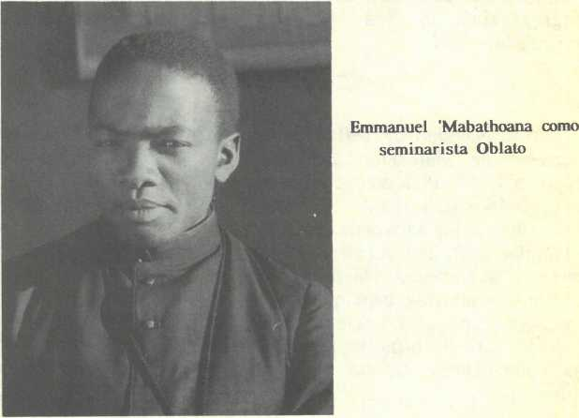

Emmanuel ‘Mabathoana  
como seminarista Oblato

## SU VOCACION SACERDOTAL CON LOS OBLATOS

El joven seminarista ingresó al Noviciado Oblato en 1932. Después de un año de intensa educación espiritual pronunció sus primeros votos como Oblato de María Inmaculada, el 6 de enero de 1933. Sus estudios continuaron y el 28 de junio de 1934, el tataranieto del Jefe Moshesh, fue ordenado sacerdote en la Catedral de Roma en Basutolandia por el Obispo J.C. Bonhomme, OMI. Basutolandia contaba ya con su primera vocación Oblata nativa. Los Oblatos llevaron la fe a esta gente sufrida y las historias de los grandes misioneros como el Beato José Gérard, OMI (beatificado por el Papa Juan Pablo II en 1988) eran una parte esencial de la fe. La misión estaba madurando.

Al P. ‘Mabathoana le gustaba contar una anécdota que el Obispo Bonhomme le había contado. Poco después de su ordenación como Obispo, se le pidió que ordenara a algunos seminaristas canadienses. Rechazó la invitación diciendo: *“Es mi deseo que mi primera ordenación sea para un sacerdote negro”.* El P. ‘Mabathoana recordó estas palabras y después decía con alegría: *“Yo soy ese sacerdote negro que buscaba”*.

## PROFESOR DE LA UNIVERSIDAD

Muchas cualidades del joven sacerdote fueron utilizadas en el Seminario y en la Universidad Pío XII. Esta escuela de nivel universitario fue fundada en 1945 para darle a la gente local la oportunidad de estudiar en su propio país. Era un lugar especial; un centro intelectual destacado, el ambiente propicio para mucho progreso al convertirse Basutolandia en África moderna. Aquí el P. ‘Mabathoana era maestro de lenguas africanas, una materia que impartió también en el Seminario de San Agustín.

Su interés y dominio de los idiomas era asombroso. Hablaba perfectamente el Sesoto, Peli, Tswana, Zulu y Xhosa. Aparte de estos idiomas africanos, después logró dominar tres idiomas europeos: Inglés, Francés, Italiano y Afrikaans. También sentó las bases para algunos idiomas africanos; llegó a ser especialista en el idioma Sesotho, del cual escribió un libro de gramática.

En 1951 y 1952, fue a estudiar a Roma, Italia y a la Universidad de Lenguas Orientales de Londres. Pronto descubrió que sabía mucho más que sus profesores. Sin embargo, disfrutó su experiencia en Inglaterra y aprovechó su estancia para visitar las casas Oblatas y ayudar en las parroquias de Londres.

Siempre conservó su interés por la música, especialmente por la litúrgica y el canto gregoriano. Impartió clases de éstas en la Universidad y en el Seminario, donde contribuyó con sus conocimientos y entusiasmo a inculcar el amor por la música y la liturgia a muchos jóvenes.

## UN GUIA PARA SU PUEBLO

Además de sus esfuerzos académicos, el nuevo sacerdote era reconocido por otra cualidad: su interés y preocupación pastoral. Su apellido y su linaje real, eran ciertamente razones para que la gente se le acercara y confiara en él; así como por ser el primer Oblato. Pero su trato y su personalidad carismática eran sus atractivos principales. Disfrutaba de una situación única y estatus envidiable por tradición familiar; sin embargo era afable, humilde, dispuesto a escuchar y sonriente hasta con los más difíciles.

Joven y viejo, padre e hijo, estudiante y analfabeta, todos sentían la confianza de poder acercarse a él para pedirle una opinión, orientación o consejo. Era un hombre del pueblo y para el pueblo. No despreciaba las tradiciones de su país; amaba su herencia y fomentaba su conservación. En muchas ocasiones se le sugirió que utilizara la medicina tradicional, la cual él aceptó. Nunca fue una torre de marfil lejos de las tradiciones populares. Su realismo, su sentido común y su sabiduría basada en la fe y en la humanidad atraían a la gente. Impartió pláticas espirituales a muchos grupos y como predicador de retiros para religiosos tenía mucha demanda.

Aparte de su trabajo como docente y asesor se le otorgaron nuevas responsabilidades: Superior del Seminario Menor de Santa Teresa y Vice-Superior del Seminario Mayor de San Agustín. En estos puestos, siempre demostró la firmeza y la bondad requeridas.

## UN OBISPO NEGRO DEL PUEBLO

La Santa Sede en 1950, deseando regularizar varias misiones, prefecturas y diócesis en el Sur de Africa, decidió establecer 20 diócesis agrupadas bajo el mando de cuatro Arzobispados Metropolitanos. En aquel tiempo, Basutolandia era una sola diócesis unida a la provincia eclesial de Bloemfontein. Al hacer las nuevas divisiones, se creó una segunda diócesis en Basutolandia, ubicada en el norte con su cabecera en Leribe.

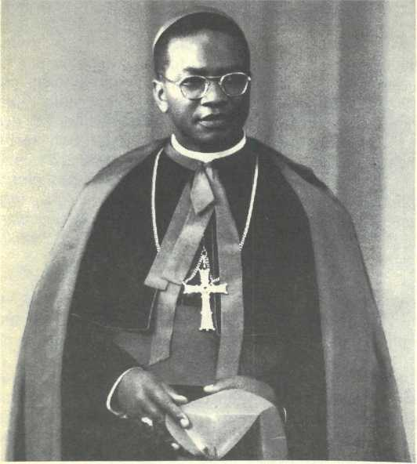

Emmanuel ‘Mabathoana nombrado Obispo de la Diócesis de Leribe

El Santo Padre decretó, el 11 de diciembre de 1952, la fundación de la Diócesis de Leribe y nombró al P. Emmanuel ‘Mabathoana, OMI, como primer Obispo, lo cual fue anunciado el 17 de diciembre. Bastó un sólo día para que la noticia se propagara por todo el país: Una nueva diócesis y el primer obispo Masotho “uno de los nuestros”! Hubo alegría, sorpresa ubo y celebración. Era el primer obispo nativo de Sudáfrica.. era una gran distinción para Basutolandia! Estas fueron noticias no sólo de carácter eclesiástico, sino también, social y político. “Ahora sabemos que la Iglesia Católica, es la verdadera Iglesia, porque está por encima de toda distinción de ‘ima raza o color. Nunca soñamos que un hombre negro pudiera obtener un cargo tan digno”, dijo un líder local. Los periódicos Católicos y Protestantes, religiosos y seglares, locales y de todas partes de Africa, difundieron el nombramiento. Era evidente que la Iglesia en Basutolandia estaba madurando.

## CON LA AYUDA DE MARIA

¿Qué sentía el Obispo electo?... Sabía que su nombramiento había asombrado a toda la prensa, pero era muy conciente de lo que su nombramiento significaba para la Iglesia y para la Nación. También comprendió que su designación como Obispo iba más allá de sí mismo, el decreto escrito y firmado por Celso Costantini, Secretario de Propaganda de la Fe, el 11 de diciembre de 1952, contenía este párrafo:... “La Santa Sede felicita a los Oblatos con motivo de este nombramiento, el cual es un signo palpable de reconocimiento por la fructífera labor que desarrollan los Oblatos de María Inmaculada en sus muchas misiones, especialmente en Basutolandia.”

El nuevo Obispo fue claro en su apego a su familia religiosa. Una semana después de su ordenación episcopal, le escribió al P. A. Desnoyer, OMI, Asistente General:

“AI ser anunciada mi designación como obispo durante la Octava a la Inmaculada Concepción y como mi ordenación episcopal se lleva a cabo en la fiesta de la Anunciación de la Santísima Virgen y tomando en cuenta también, que mi nombramiento es un honor para los Oblatos con motivo del Centenario de su ¡legada a Sudáfrica, he tomado una frase del Artículo 62 de nuestras Constituciones y Reglas como mi lema -’Favente Immaculata’.”

Aún recordaba el consejo que la Hna. Xavier le había dado cuando era seminarista: “Pon tu vocación bajo la protección de María Inmaculada.”

## SU ORDENACION EPISCOPAL: FIESTA NACIONAL

La ordenación episcopal de Emmanuel ‘Mabathoana se llevó al cabo el 25 de marzo en la misión de Santa Ménica, la cual fue fundada por el Padre de la Iglesia en Basutolandia, el P. José Gérard, OMI. La celebración se convirtió en fiesta nacional, nadie había visto cosa semejante en la ciudad. Estuvieron presentes cerca de 20,000 personas de las cuales algunas tuvieron que caminar durante cuatro días para poder participar en la celebración. Había 10 arzobispos y obispos, 125 sacerdotes, más de 200 hermanas y 50 hermanos, el Comisionado Británico, el Jefe Supremo acompañado de representantes de tribus, la Regente Amelia Mantsebo Seeiso, representantes de la Unión de Sudáfrica, Canadá, Alemania, jefes y grupos de varias iglesias. Mientras tanto, el padre y madre del nuevo obispo, discretos y callados, se encontraban en la primera fila.

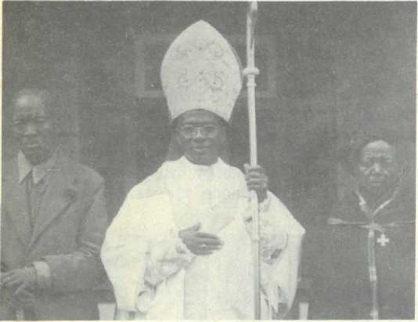

El nuevo Obispa Oblato con sus padres

Concelebraron tres obispos: Mons. Des Rosiers, OMI, de Maseru, Mons. Whelan, OMI, de Johannesburgo y Mons. Kelleter, C.S.Sp. de Bethlehem, Sudáfrica. La ceremonia duró tres horas y media y, cuando le fueron colocados el anillo, la cruz pectoral, el báculo y la mitra, la gente estalló en júbilo. Los gritos de alegría resonaban una y otra vez. Nadie había visto a un negro Africano vestido de esa manera: un Masotho como ellos. Así sentado en su silla episcopal añadía algo nuevo a la historia de la Iglesia; era el primer Obispo autóctono de África en la era moderna; no sólo un Vicario Apostólico, sino el Obispo de Leribe.

Las ceremonias y reuniones, discursos y banquetes, canciones y oraciones, se prolongaron hasta el amanecer y continuaron durante varios días. La totalidad del país se contagió de la alegría del momento.

En la cena que se llevó al cabo después de su ordenación, el nuevo Obispo aprovechó la oportunidad para dar las gracias a todos y concluyó con estas palabras: *“Unámonos en oración para la conversión y progreso de nuestro tan amado Continente Africano para que ya no sea ‘el Continente Oscuro’ sino una luz brillante.”*

Emmanuel ‘Mabathoana, Obispo de Leribe, fue un destello de luz y el pueblo con orgullo y alegría disfrutó en sus reflejos.

## SU TRABAJO EN LA DIOCESIS

Cuando el júbilo disminuyó, el Obispo afrontó el reto de fundar una diócesis, de cuidar a su clero y de atender al pueblo. La población de 42,000 católicos (de una población de 135,000 habitantes) contaba con 18 sacerdotes (8 nativos, 7 canadienses, 2 franceses y un alemán) y había 4 congregaciones de hermanos y hermanas trabajando en las escuelas de la diócesis.

El nuevo Pastor de la Diócesis se dispuso a visitar todas las misiones. La recepción en cada lugar fue jubilosa. En la Misión de Pontmain por ejemplo, 400 jinetes y 2000 hombres lo escoltaron hasta la Iglesia, pero a medida que avanzaba se iba dando cuenta de las verdaderas y urgentes carencias de la Diócesis. La necesidad más urgente: resolver la escasez de sacerdotes. Fue entonces cuando decidió establecer un Seminario Menor para estudios secundarios como una primera prioridad.

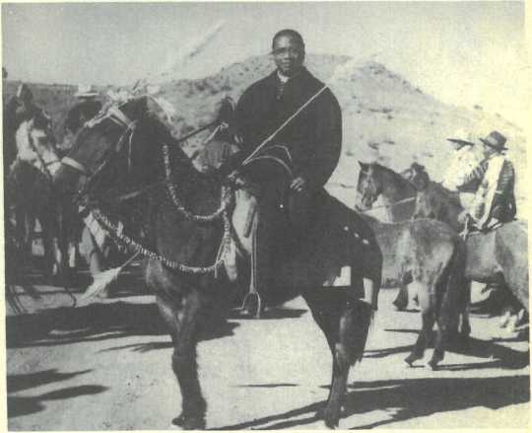

## UN OBISPO EN MARCHA

El Obispo ‘Mabathoana realizó muchas visitas a Europa y Norteamérica para llamar la atención y así, obtener ayuda y fondos de la gente para las necesidades de la Diócesis para los diferentes proyectos, especialmente para el querido Seminario Menor. Fueron incansables estos esfuerzos así como su compromiso de crear un clero local y a proporcionarles lo necesario para su formación.

El Obispo recorrió muchos países de Europa dándose a conocer y solicitando fondos. Se relacionó con el Obispo Fulton Sheen de los Estados Unidos, en quien encontró apoyo a través de la fundación de “Propagación de la Fe”. Visitó muchas veces el Canadá al cual llegó a llamar “su país adoptivo”. En una pausa durante estos recorridos, escribió: “Estoy dispuesto a exhibir el color púrpura (que es el color de vestimenta para los obispos) con tal de que la labor misionera en Basutolandia sea más conocida... Mi esperanza está puesta en estos jóvenes sacerdotes negros quienes se están preparando para trabajar en la diócesis.”

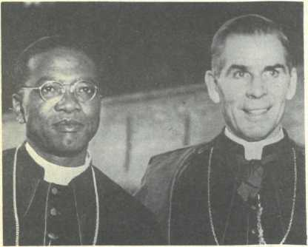

El Obispo ‘Mabathoana era un amigo íntimo   
del Obispo Fulton Sheen de los Estados Unidos

Gente de muchas nacionalidades respondió generosamente y diferentes provincias Oblatas también le ayudaron con considerables sumas de dinero. Gracias a estos donativos fue posible establecer el Seminario Menor, el cual llegó a ser la cuna de muchas vocaciones sacerdotales.

En su país, continuó haciendo visitas pastorales en la Diócesis. Frecuentemente tuvo que visitar las misiones y aldeas a caballo ya que el camino era inaccesible y no había otro medio de transporte. Cada vez se acercaba más y más a su gente en quienes iba creciendo a la par, el cariño y respeto por su pastor.

## LA MUSICA Y LA LITURGIA

Su amor por la música, no se reprimió con las preocupaciones del a Diócesis. En el Seminario, siendo estudiante y profesor, su habilidad en la música fue muy reconocida. Durante los primeros años de su episcopado se dió tiempo para componer cerca de 40 himnos, incluyendo el himno nacional en honora Nuestra Señora de Fátima. Su sentido litúrgico lo llevó a componer un gran número de motetes los cuales fueron muy valorados. Compuso una misa para recordar a los Mártires de Uganda y otra en honor a Santa Cecilia, la cual todavía es muy popular. Si Mons. ‘Mabathoana viviera, tal vez hubiera mezclado el Sesotho con el espíritu cristiano en una composición porque estaba cautivado por ambos. De cualquier manera, sus esfuerzos en la música litúrgica dejó las bases que aún permanecen para la futura africanización de la liturgia.

Su facilidad de lenguaje y sus habilidades literarias siempre fueron de gran utilidad en la elaboración de textos, litúrgicos para uso local. Realizó la traducción del Misal y Ritual Romanos. La traducción del Ritual fue muy bien recibida no sólo por los sacerdotes de Basutolandia, sino también por aquellos que trabajaban con los Basutos de Sudáfrica, y la gente de Bostwana y Peli, ya que su idioma es muy similiar.

## ARZOBISPO DE MASERU

Al ver el desarrollo de la Iglesia en Basutolandia, el Papa Juan XXIII decidió reestructurar las diócesis. La Diócesis más importante establecida en la capital Maseru, sería elevada a la categoría de Arquidiócesis Metropolitana y una tercera y nueva Diócesis con sede en Qacha’s Nek sería creada.

El plan siguió adelante y la elección de los obispos responsables fue una gran sorpresa. El Obispo veterano de Maseru, Mons. Des Rosiers, OMI, fue transferido a la nueva Diócesis de Qacha’s Nek, que incluía un territorio montañoso y difícil al este del país. Mons. ‘Mabathoana fue enviado a Maseru en su lugar y ascendido a la categoría de Arzobispo. Su gente no sólo consideró la fundación de Maseru como Arquidiócesis, como orgullo nacional y signo de confianza para su Iglesia, sino que también se llenaron de gusto al saber que uno de ellos fuera el primer Arzobispo. Nuevamente Emmanuel ‘Mabathoana fue motivo de orgullo para la nación Basotha: el descendiente del Gran Jefe Moshesh se convertía ahora en el Jefe de la Iglesia Católica de la Nación.

Cuando Basutolandia, la primera misión que dió Moshesh al P. José Gérard, OMI, y era la única diócesis, los obispos radicaban en Roma, (Lesotho) situada a 33 kms. de la capital Maseru y donde se encontraban el Seminario, la Universidad Pió XII, el Escolasticado Oblato, varios conventos, escuelas y casas religiosas. Ahora que la capital Maseru se había convertido en una Sede Arzobispal, el nuevo Arzobispo debería residir en Maseru. Fue una decisión difícil tanto por la tradición histórica como por su cariño a Roma. Sin embargo, al darse cuenta del importante desarrollo de la capital, tuvo que trasladarse a Maseru, dejando con tristeza la iglesia de Roma, el ‘proto-catedral’ como decían las personas de allí, la iglesia bajo cuyos jardines descansan los restos del Beato José Gérard, OMI.

L.J.C. CT M.l.

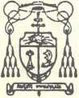

## MASERU: UN NUEVO RETO

Al convertirse su Diócesis en Sede Metropolitana con dos diócesis dependientes y como la Iglesia crecía rápidamente, el Arzobispo ‘Mabathoana, tuvo que enfrentarse a las crecientes presiones administrativas las cuales representaron desafíos especiales.

#### Problemas con el Apartheid

La Arquidiócesis de Maseru poseía una hacienda (Villa María, Farmdale) al otro lado de la frontera de la República de Sudáfrica. Esta propiedad sostenía las necesidades de la Arquidiócesis. Sin embargo, ahora que el Arzobispo ‘Mabathoana estaba al frente de la Diócesis surgió un problema. El era negro: la gente de color no podía poseer tierras en la República de Sudáfrica. Eventualmente después de muchas discusiones burocráticás, las autoridades de Sudáfrica aceptaron que la granja fuera propiedad de la Arquidiócesis como ‘persona moral’ y no como propiedad del Arzobispo.

Es importante señalar que para el Arzobispo ‘Mabathoana, el problema del Apartheid en Sudáfrica tuvo un significado especial. Basutolandia estaba completamente rodeada por Sudáfrica: era tan sólo un pequeño enclave que gozaba de la protección Británica. ‘Mabathoana tuvo que tratar con muchas autoridades de Sudáfrica y ellos con él. En ese entonces, fue un choque para esta gente tratar a su mismo nivel a una persona de color debido a la autoridad que tenía. No estaban acostumbrados a esta situación y el Arzobispo ‘Mabathoana sonrió más de una vez a su obvia incomodidad. El Arzobispo en este sentido era un verdadero daltónico. Veía a las personas por lo que valían, no por el color de su piel. Promovía y se alegraba cuando había igualdad para todos; no veía el color de la piel como una cualidad, mucho menos como un indicador claro de la superioridad o inferioridad.

El mismo trataba este asunto del color con humor y tino como se vio en un incidente que ocurrió en Canadá. En una de sus visitas allá, fue a oficiar una Misa Solemne y estuvo esperando al igual que todos los demás sacerdotes y acólitos el inicio de la procesión al templo. Era un día caluroso y él estaba vestido apropiadamente con la mitra y el báculo. El Arzobispo sudaba intensamente igual que los demás y observó con una sonrisa picara a un grupo de jóvenes acólitos cerca de él: *“Fíjense, el Obispo de chocolate se está derritiendo!”*

#### Problemas con la Organización Misionera Foyer

Esta organización fundada en Canadá, fue establecida para sostener las misiones en Basutolandia. Algunos donativos que se recibieron fueron invertidos en bienes raíces de Canadá en un lugar llamado “Lago de las Cortezas”. Por un desajuste económico inesperado, la Organización “Misionera Foyer” quebró de repente y el Arzobispo, aún cuando apenas podía cubrir los gastos diarios, tuvo que cargar con una deuda de más de 300,000 USD. Mortificado, pero optimista, escribió a todas las misiones solicitando ayuda de su gente, quienes le ayudaron generosamente con lo poco que tenían. La Administración General de los Oblatos de María Inmaculada y la Provincia Oblata de San José en Canadá, también contribuyeron con considerables donativos y en el plazo de unos años la Iglesia sacó de la ruina a la organización “Misionera Foyer”.

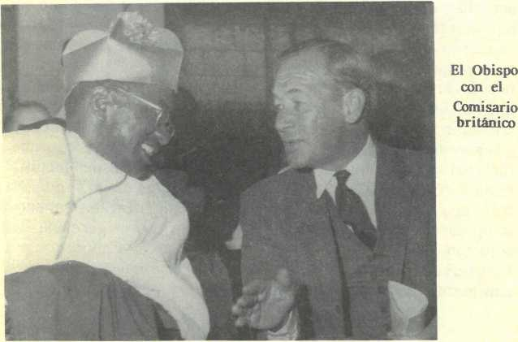

#### Problemas por la Independencia

Gracias a la astucia del gran Moshesh, Basutolandia pudo conservar su identidad y unión nacional al unir su destino con la presencia Británica en Sudáfrica. Sin embargo, ahora se aproximaba el momento de obtener la Independencia. La Independencia llegó a ser una realidad durante los años en que el Arzobispo ‘Mabathoana era el Arzobispo de Maseru.

‘Mabathoana era un hombre que se mostraba tanto en sus palabras como en sus actividades, como un leal Mosotho, convencido del valor de su herencia nacional y comprometido con la preservación y progreso de su cultura. Como jefe de la principal Iglesia de la nación y descendiente directo del fundador Moshesh y como hombre de reconocida sabiduría, era un personaje clave para Basutolandia. Cada palabra que pronunciaba era analizada por los partidos políticos nacientes y todos deseando contar con su apoyo estaban pendientes de lo que decía. Tuvo que andar con cuidado.

El lograr ser un estado independiente, provocó muchas dificultades. Era necesario crear un gobierno democrático, pero ya había un sistema establecido desde hace años en manos de los caciques locales. Los caciques eran los herederos de las tierras y controlaban su uso; a menudo actuaban como jueces en debates y eran aceptados como jefes en sus territorios. Y existía también el inconveniente de la Monarquía Nacional. Moshesh había sido el jefe de la nación y muy respetado como el Rey Moshoeshoe I. Sus descendientes heredaban su trono, pero su autoridad disminuía. Cuando la independencia se estaba negociando con Inglaterra, la situación y poder de la monarquía fue un problema medular: ¿Tener una monarquía absoluta (un solo dirigente con poder directo) o una monarquía constitucional? Desde luego, la familia real deseaba tener todo el poder posible y por otro lado una porción considerable del pueblo deseaba conservar la monarquía, pero en un papel secundario, sin gerencia en la solución diaria de las cosas, al estilo de la monarquía de Inglaterra. Estas diferencias de parecer provocaron serios conflictos constitucionales que hasta hoy persisten.

En 1962, el Arzobispo ‘Mabathoana bendijo el matrimonio real del Jefe Supremo, Constantino Bereng Seeiso y un año después bautizó a su hijo y heredero al trono real de Matsieng, David Mohato Seeiso. El estar tan cercano a la familia real creaba problemas para el Arzobispo, quien procuraba mostrar imparcialidad y no intervenir en los movimientos políticos para obtener la independencia.

Trazó para su clero una clara línea de acción y los exhortó a evitar compromisos políticos partidarios. Cuando le llegaron informes de ciertos abusos de parte de algunos sacerdotes y religiosos, fue franco e inflexible. El 1 de septiembre de 1964, en medio de la agitación provocada por los debates sobre la independencia, envió una carta confidencial a cada sacerdote, hermana y hermano que no dejaba lugar a duda alguna:

*...Si nosotros analizáramos los caminos por donde nos conducimos y su relación con el mundo político, nos daríamos cuenta de que en ciertas circunstancias carecemos de la humildad de Nuestro Señor y de que imitamos la rudeza de los Apóstoles quienes quisieron bajar el fuego del cielo sobre los pueblos de Samaría. Desde el púlpito, en el confesionario, en nuestras cartas, en nuestros salones de clase, en conversaciones, en nuestros escritos a la prensa, ¿No hemos mostrado que estamos a favor de un partido en vez de estar por encima de todos los partidos?, ¿No hemos difundido las noticias de modo parcial, sin estar seguros de los hechos, aceptando informes sin hacer una investigación prudente y sin comprobar su veracidad?, ¿No hemos criticado, condenado, excomulgado o sencillamente negado la absolución sin que la Iglesia haya adoptado una postura definida a ciertos grupos con expresiones denigrantes las cuales no puedo repetir aquí, mientras los hijos de los miembros de estos grupos nos están escuchando?, ¿Por otro lado, hemos rezado por todos aquellos que hemos criticado para que reciban la luz de Dios y cambien su actitud?, ¿Podemos decir, que aún condenando su malas actitudes y costumbres, que en verdad amaaos a cada uno de ellos, que estamos tratando de convertirlos para que amen a su prójimo como Dios los ama? Si no es así, entonces nuestro Señor nos repetirá lo que les dijo a sus Apóstoles: “Ustedes no saben a que Espíritu pertenecen.”*

Después de decir tan detalladamente lo que pensaba, les advirtió haciéndoles ver cuál era su principal obligación: *Mis queridos misioneros, ustedes han trabajado muy duro en la Viña del Señor. El fruto de nuestras obras está a punto en el campo social. Debemos perseverar en nuestros esfuerzos para la gloria y el amor al Padre. Actuemos de tal modo que cada Mosotho, no importando su afiliación religiosa pueda decir: “Ellos son nuestros Padres, nuestras hermanas, nuestros hermanos, no solamente de nombre, sino también en sus obras, porque ellos realmente aman nuestro país.*

Estas eran las palabras determinantes de un líder, de un hombre de valor y de fe y surtieron un efecto positivo. El Arzobispo ‘Mabathoana encontrándose en medio de tantos intereses entrecruzados era una columna de estabilidad y fuerza que favorecía el orden y la paz durante el delicado periodo anterior a la Independencia, sobre todo en la recta final cuando varios grupos políticos deseaban obtener el poder a como diera lugar. Sin embargo, después de las primeras elecciones, el Arzobispo ‘Mabathoana con prontitud defendió a la Iglesia cuando juzgó que estaba siendo injustamente atacada. Fue un hombre apasionado y enamorado de la justicia, por lo que emitió otra carta pública titulada *“A todos los Ciudadanos de Lesotho”* en la cual se *expresó sin rodeos:*

*“En nuestra carta pastoral escrita en Roma, el 21 de noviembre de 1964, acordamos que después de las elecciones, todos los ciudadanos deberían respetar la decisión de la nación y colaborar con el nuevo Gobierno. Mucho lamentamos la propaganda anti-gobierno que está siendo difundida por el Partido Congreso.*

*Los líderes del Partido Congreso han proclamado públicamente que su propósito es luchar en contra de la Iglesia... Culpan a los sacerdotes el haber perdido las elecciones y los acusa de haber apoyado la causa del Partido Nacional desde el púlpito y el confesionario. La primera táctica de los enemigos de la Iglesia siempre ha sido calumniar a los sacerdotes, como hicieron los nazis en Alemania. Yo, como Pastor de la Iglesia de Lesotho, estoy moralmente obligado a defenderla y rechazo abiertamente estas calumnias en contra de mis sacerdotes.”*

Continuó criticando al Partido por tratar de intervenir en los asuntos internos de la Iglesia, defendiendo el derecho y el deber del sacerdote de “advertir a los fieles de todos los peligros contra su fe y costumbres”. Finalizó con una súplica como era su costumbre, para el mutuo entendimiento y para *“la paz y armonía basadas en un verdadero espíritu de de patriotismo y de sacrificio.”*

El Arzobispo ‘Mabathoana demostró ser un líder justo y atrevido en todos los aspectos del proceso para obtener la Independencia, insistiendo en elecciones democráticas y el logro de una soberanía nacional. Permaneció firme, exigiendo justicia, expresando su parecer públicamente y trabajando para la reconciliación, en un país donde desgraciadamente, los asesinatos de tipo político estaban a la orden del día. El peso de este esfuerzo afectó severamente su delicada salud; pero aun así, él siguió trabajando con ahínco. El papel que desempeñó promoviendo siempre la paz en el camino hacia la Independencia fue un factor grande que desembocaría en su prematura y repentina muerte. El Reino de Lesotho (este es su nuevo nombre después de la Independencia del 2 de septiembre de 1966), le debe mucho a este hombre servicial quien supo guiar con valentía y sabiduría a su pueblo en este periodo crucial de su desarrollo. ¡Si su tatarabuelo hubiera visto esto, habría estado orgulloso de él!

## LA IGLESIA FLORECE

A pesar de que el Arzobispo ‘Mabathoana tuvo que enfrentar muchos problemas y dificultades cívicos, también seguía adelantando el desarrollo de la Iglesia en su Arquidiócesis y en todo el país. Algunos proyectos especiales merecen ser señalados.

#### Las Vocaciones Basothas

Cuando fue nombrado Obispo de Leribe tuvo como primera prioridad la preparación de sus sacerdotes y religiosos nativos. Ahora en Maseru, esta misma preocupación requería de su tiempo. Solicitó personal a varias congregaciones religiosas extranjeras para sus misiones, pero con muy poco éxito. Cada vez que tenía oportunidad, hablaba de la necesidad de vocaciones locales y a los pocos estudiantes que tenía les mostró un gran interés.

Los Oblatos de María Inmaculada habían sido los fundadores, los constructores, la imagen viva del sacerdocio en Basutolandia desde el principio y ellos recibían e instruían al clero local, siendo el mismo Obispo un destacado ejemplo de sus trabajos. Los Oblatos fueron los fundadores del clero diocesano, estableciendo y dirigiendo el Seminario de San Agustín. El Arzobispo ‘Mabathoana dio un gran impulso al reclutamiento del clero local, cuando los Oblatos fundaron su propio Seminario en 1962, para darle la oportunidad al Seminario de San Agustín de convertirse en Seminario Nacional del clero diocesano. El Arzobispo observó en su dedicación: *“La Formación del clero autóctono es un asunto de vida y muerte para las misiones católicas”.* Siempre se preocupaba por esta prioridad.

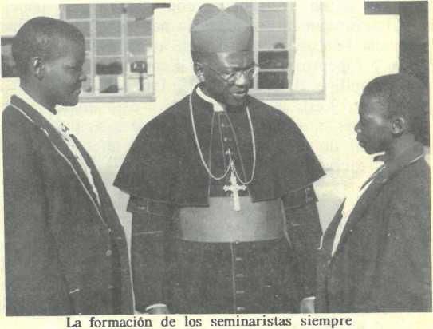

La formación de los seminaristas  
siempre fue una prioridad para el Obispo

#### El Sesotho: Periodismo Nacional

Convencido de la importancia del lenguaje local, el Arzobispo recurrió a la Prensa Misionera de Francia, de la cual recibió ayuda para el periódico Católico local Sesotho *Moeletsi ea Basotho*. Este periódico que había sido fundado por los Oblatos era publicado en Sesotho, el idioma local y era el periódico más leído en todo el país. El Arzobispo también recibió ayuda para elaborar una edición en Sesotho del Nuevo Testamento. Estos dos proyectos y sus traducciones del Misal Romano y del Ritual además de sus misas e himnos en Sesotho, son muestras de su fuerte influencia en la literatura religiosa y liturgias Basothas.

#### Agencias de Ayuda

Antes de la Independencia, oficialmente no era permitido solicitar ayuda a organizaciones internacionales. Sin embargo, el Obispo ‘Mabathoana, viendo la necesidad de ayuda internacional, intervino con el gobierno para cambiar esta situación. Fundó la CARITAS DE LESOTHO para canalizar ayuda a las áreas de mayor necesidad, estimulando la creación de huertas compartidas en las aldeas, programas de agua potable, etc. Fue el Obispo quien en mayo de 1965 después de una terrible sequía seguida de una ola de hambre, pudo proporcionar comida y medicina a través de Servicios Católicos de Socorro al pueblo. Esta misma organización creó nuevos centros de salud para niños en todo el país gracias a la insistencia del Arzobispo.

#### Catequistas

En 1962, el Arzobispo consiguió fondos para construir un Centro Comunitario en Maseru lo cual quedó como un recuerdo palpable del Centenario de la Iglesia en Basutolandia.

El Obispo Des Rosiers, OMI, bendijo este centro y fue inaugurado por el Rey Moshoeshoe II durante las celebraciones del Centenario. El principal propósito de este centro fue la preparación de catequistas. Habiendo visto la gran importancia de este proyecto, el Arzobispo trabajó mucho para hacerlo realidad. Reconoció que *“la falta personal misionero para nuestras misiones nos obliga a confiar una tercera parte de nuestros fieles y también de nuestros catecúmenos, a nuestros catequistas laicos.*” Valoró mucho su contribución para la misión de la Iglesia y buscó la mejor preparación posible para ellos.

#### Residencia Emmanuel

El Arzobispo ‘Mabathoana siempre se preocupaba por las necesidades de los pobres y hacía todo lo que estaba a su alcance para aliviar su situación. Al desarrollarse la nación, muchas jóvenes del interior llegaban a Maseru en búsqueda de trabajo. Llegaban con poco o ningún recurso monetario y no sabían moverse en el ambiente urbano. Para proveerlas con la oportunidad de una vida más segura, el Arzobispo promovió la construcción de un residencia para estas jovencitas donde se sentían acogidas y comprendidas. Un comité integrado por varias iglesias cristianas la financió pero no se pudo terminar antes de su muerte. Su sucesor el Arzobispo Morapeli, OMI, lo nombró Residencia Emmanuel.

#### Educación Universitaria para Adultos

Los Obispos católicos del Sur de Africa, fundaron la Universidad Pió XII, siendo la primera en el país y confiada a los Oblatos de María Inmaculada. El Arzobispo ‘Mabathoana fue profesor allí durante muchos años. Cuando la Universidad decidió implementar un programa de desarrollo del Valle de Roma se vió conveniente instituir un Departamento de Educación Adulta. Algunos administradores se oponían a esta iniciativa, pero el Arzobispo la apoyó con gran entusiasmo. Se identificaba con el concepto y lo veía esencial para el futuro de la nación. La Universidad Pió XII hoy es conocida como la Universidad Nacional de Lesotho y el Departamento de Educación Adulta es una de las secciones más activas con 40 profesores y cerca de 15,000 estudiantes.

Con éste y muchos otros proyectos, el Arzobispo ‘Mabathoana dio un gran auge a la Iglesia en Basutolandia, especialmente en Maseru. Era un hombre que no solo apreciaba el pasado, sino también tenía un sexto sentido para adivinar futuros acontecimientos y que sabía poner en su lugar las bases para futuros proyectos. Misiones, escuelas y estructuras administrativas reflejaban su toque e interés.

## CENTENARIO DE LA IGLESIA

En 1862, cuando el Obispo Allard, el P. José Gérard y el Hno. Bernard, los primeros Misioneros Oblatos, llevaron la fe cristiana a la nación Basotha, fueron bien recibidos por el Rey. Sin embargo, algunos ministros de la Sociedad Misionera Evangélica de París trataron de impedirles la fundación de la misión, hablando mal de la Iglesia Católica e inventando chismes sobre los Misioneros Oblatos. A pesar de esto, el Rey Moshesh estaba contento de que hubiera misioneros católicos entre su pueblo y al oir los comentarios de los ministros protestantes que señalaban cómo ellos habían llevado la luz de la fe a su gente, les respondió amablemente diciendo: “¿Pero no es un hecho de que dos velas iluminan ilurm mejor que una?” La Iglesia Católica sembrada por aquellos primeros Misioneros Oblatos y cultivada después por Oblatos franceses, belgas, alemanes y canadienses, ahora veía un número creciente de sacerdotes basothos para hacerse cargo de su futuro.

En 1962, la Iglesia celebró su Centenario y el Arzobispo ‘Mabathoana era quien presidía las celebraciones. Esta era más que una simple fiesta que reconocía una historia religiosa; celebraban los logros nacionales y eran un anticipo de que la Independencia estaba por llegar. Estuvieron presentes, representantes de obispos de varias iglesias africanas, personalidades del gobierno y de los cuerpos diplomáticos; todos se reunieron para festejar los triunfos de los misioneros pioneros. Sus esfuerzos habían fructificado en la fe y fidelidad del pueblo Basotho. Era el momento indicado para celebrar la luz de la fe recibida por Moshesh y confiada el día de su ordenación episcopal al nuevo Obispo ‘Mabathoana. Aquellos festejos eran un momento de gracia para la Iglesia de Basutolandia.

## VATICANO II

Mientras crecían las misiones de Basutolandia había otros eventos ocurriendo en la Iglesia Universal. El 25 de enero de 1959, el Papa Juan XXIII al visitar la Basílica de San Pablo fuera de los Muros de Roma (Italia), sorprendió al mundo católico al convocar un Concilio General. Esta sería una reunión de Obispos de todo el mundo para reflexionar sobre la vida y misión de la Iglesia.

El último Concilio se había realizado desde finales de diciembre de 1869 hasta julio de 1870. El aviso del Papa despertó inquietudes y creó expectativas no solo en la Iglesia Católica, sino también en todas las denominaciones cristianas y en los grupos no cristianos y desde luego en la misma Basutolandia. Al iniciarse los preparativos del Concilio, el Arzobispo ‘Mabathoana fue elegido miembro de la Comisión de Misiones confirmando así una frase suya que continuamente repetía: *“Nosotros los Basothos también somos misioneros.”* Viajó a Roma, Italia como otros obispos de todas las naciones; de nuevo se dio cuenta de todo el panorama mundial de la Iglesia. Al igual que muchos obispos ahí reunidos, posiblemente se sentía abrumado por la complejidad y rapidez de esta Iglesia en cambio, sin una conciencia clara de todas las contradicciones de estos cambios.

La actitud del Arzobispo ‘Mabathoana fue serena; convencido de la actuación y de la fuerza del Espíritu Santo, conservó abierto su corazón y espíritu. El Concilio para él fue ocasión de asombro y alegría.

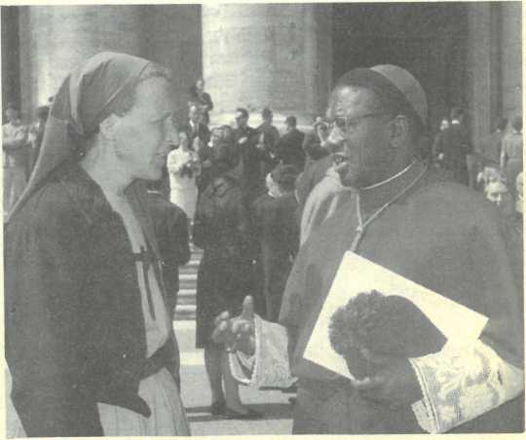

En Roma durante el Concilio

Al regresar a su Arquidiócesis se dedicó con extraordinaria energía a compartir la gracia y la emoción de esta maravillosa reunión. Visitó cada una de sus 42 misiones para hablarle a su gente del Concilio y para compartir con ellos su experiencia de fe. Este recorrido por su Arquidiócesis produjo en sus fieles un sentido vivo de la Iglesia y la conciencia de que ellos eran parte integral de ella. Después de todo, ¿no había sido uno de ellos, un Masotho quien los representara?

## EN CONTACTO CON SU PUEBLO

Una de las mayores alegrías del Arzobispo ‘Mobathoana era estar entre su gente. Continuamente hacía recorridos por las iglesias para administrar el Sacramento de la Confirmación. El nunca había sido muy robusto; ahora, a pesar de sufrir severas úlceras en las piernas y debilidad pulmonar seguía viajando, algunas veces a caballo para ser pastor y padre de su pueblo. Sin embargo, estos viajes que le eran agradables estaban afectando su salud.

Siempre buscaba oportunidades para hablar y mezclarse entre la gente. Fue un Mosotho típico que gozaba de las largas conversaciones, fiestas, desfiles, cantos, espectáculos, viejas leyendas y liturgias animadas. El se sintió a gusto con ellos y ellos con él. Hay cientos de Basothos que hablan todavía de encuentros personales con él, donde compartían sus confidencias o simplemente acompañaban a este bondadoso pastor de almas. Siempre aconsejaba a sus sacerdotes a compartir su tiempo con la gente integrándose a ellos y dirigiendo las celebraciones; en una palabra, a estar a la disposición de los fieles. El Arzobispo siempre fue un ejemplo de estas cualidades pastorales.

## SEPTIEMBRE 19 DE 1966

Los Obispos de Basutolandia, al no estar organizados dentro de una Conferencia Episcopal autónoma, decidieron reunirse con los Obispos de Sudáfrica. Era el 19 de septiembre de 1966, cuando el Arzobispo decidió asistir a la reunión del Consejo Administrativo de la Conferencia de Obispos Sudafricanos llevada a cabo en Pretoria. Abordó un avión de Aerolíneas Sudafricanas para volar de Bloemfontein a Johanesburgo. Poco después del despegue, sufrió un ataque masivo al corazón; a pesar de todos los esfuerzos para revivirlo con oxígeno fue declarado muerto al llegar a Johanesburgo.

Tenía 62 años de edad, 5 años como Arzobispo de Maseru, 13 años como Obispo, 32 años como sacerdote y 33 años como Misionero Oblato de María Inmaculada.

## SU FUNERAL: UNA NACION LLORA

Su repentina muerte, fuera de su querida patria provocó dolor en toda Basutolandia. La gente salía a las calles incrédulas preguntándose: ¿Será verdad? Apenas tenía 62 años. Al confirmarse la noticia, un lamento se oyó en todo el país. El desahogo de dolor por su sorpresiva muerte, fue un testimonio conmovedor del lugar que él ocupaba dentro del país y de la Iglesia. Fue como si una parte del alma de la gente hubiera sido arrancada.

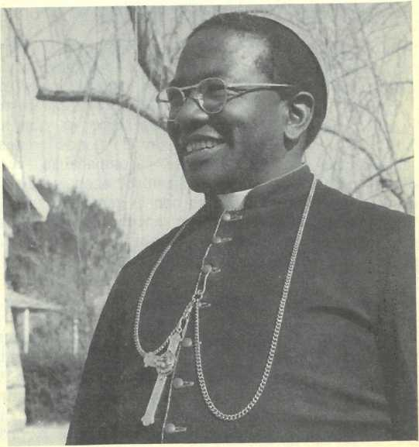

Su cuerpo fue embalsamado en Johanesburgo y trasladado a su país. Allá fue recibido por una procesión de tres millas que esperó el cuerpo en la frontera del país; después, el cortejo fúnebre lo acompañó hasta la Catedral de Nuestra Señora de las Victorias en Maseru. Aquí se llevaría al cabo la primera Misa Réquiem en presencia de representantes de la Iglesia y del Estado. Su cuerpo permaneció expuesto en la Catedral y al siguiente día fue celebrada la Misa Solemne. Arzobispos y Obispos de Africa, el Primer Ministro, el Jefe Leabua Jonathan, el Gran Jefe Moshoeshoe II, miembros del Gabinete, representantes de la República de Sudáfrica, Superiores de Congregaciones Religiosas, Sacerdotes, Hermanas, Hermanos religiosos y una inmensa multitud, se reunieron para la liturgia que duró tres horas. Para el sepelio, su cuerpo fue llevado conforme a sus deseos a la Iglesia de Roma. Aquí había sido bautizado, recibió su Primera Comunión y el Sacramento de la Confirmación, fue ordenado sacerdote y celebró su Primera Misa.

Su ataúd permaneció abierto ante el altar de la Iglesia de Roma. Su madre (quien murió en 1978 a la edad de 103 años), pidió un pañuelo, diciendo: “Hay polvo en su rostro.” Entonces, con maternal cariño limpio su cara, párpados, mejillas y manos. Este bello gesto fue un signo de amor que ella le tenía al hombre tan honrado por el pueblo y que aún era su hijo. Ella lo trajo a este mundo con ternura y ahora lo entregaba al otro con dignidad. Condolencias, mensajes de pésame, homenajes, testimonios de todas partes del mundo llegaron a Maseru de parte de líderes eclesiásticos, civiles y de gente común quienes se sentían confortados por él de tantas maneras. Su muerte no fue en vano.

## SU ULTIMA MORADA: UNA NACION LO RECUERDA

Justo 19 días después de su muerte, Basutolandia se convirtió en Lesotho, el Protectorado llegó a ser un Reino. El Arzobispo trabajó con ahínco para conducir a su joven pueblo entre despeñaderos y peligros escondidos a lo largo del camino hacia la Independencia y frecuentemente había calmado las turbulentas aguas. Todo lo hizo con naturalidad y respeto, con sabiduría y juicio, con amor y dignidad. Había sido un hombre ejemplar en la historia de su nación.

A lo largo de su vida permaneció cerca de Dios y al servicio de su gente para quienes llegó a ser un símbolo de fe y un modelo de veneración, porque siempre compartía con ellos su corazón y cariño. Con una alegría singular sirvió a Dios y a los hombres. El amor a su pueblo fue el mismo que ellos sentían por él. Había sido un hombre fiel a Dios y a la Iglesia.

Hoy su cuerpo descansa en Roma (Lesotho), la tierra que su antecesor Moshesh regaló a los primeros misioneros católicos. Día a día, aún después de 30 años de su muerte, la gente de Lesotho visita su tumba. Allí colocan flores como recuerdo y cientos de cartas pidiendo su intercesión ante Dios para que los ayude. Emmanuel ‘Mabathoana: Mosotho, Oblato, Sacerdote, y Obispo no ha muerto en la memoria de su pueblo. ¿No es este el último tributo del mundo?

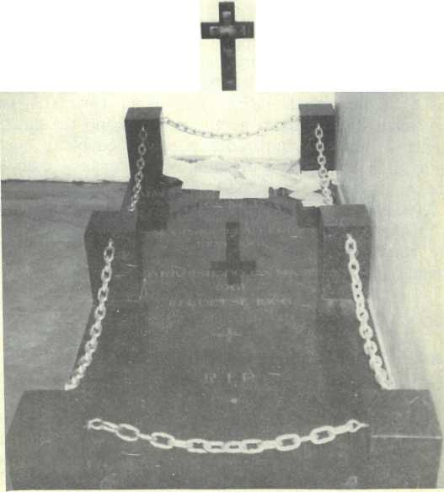

En la tumba del Arzobispo ‘Mabathoana ubicada en la Iglesia de Roma, se ven cartas de petición de los fieles.

Nota: Para la elaboración de esta biografía se hizo una recopilación de los acontecimientos más importantes de la vida del Arzobispo, proporcionadas por el P. Guy Gaudreau, quien fue su secretario durante muchos años.

Portada: Hno. Kingsley Cooray, .O.M.I.

Traducción: P. Vicente Louwagie B., O.M.I.   
Rocío Enríquez S.

1. Parte de este diario fue publicado en italiano en 1985 con el título “Diario di un Uomo Felice.” (“Diario de un hombre feliz”). Trata principalmente de su experiencia misionera en Laos. En 1986 se publicaron otras secciones, que abarcaban sus años de Seminario y su decisión de llegar a ser un sacerdote misionero, con el título de “Verso la Felicita” (“Hacia la Felicidad”).